附件1

山东省食品摊点备案办法

第一条 为规范食品摊点备案工作，根据《中华人民共和国食品安全法》《山东省食品小作坊小餐饮和食品摊点管理条例》（以下简称《条例》）等有关法律法规，结合本省实际制定本办法。
第二条 本办法适用于山东省行政区域内食品摊点备案工作。
本办法所称食品摊点，是指无固定门店，从事食品销售或者现场制售食品的经营者。
第三条 食品摊点备案应当遵循公开、便民、高效原则。
第四条 县（市、区）人民政府统一领导、组织、协调本行政区域内的食品摊点备案工作,确定乡镇人民政府、街道办事处或者承担城市管理职责的部门（下称城市管理部门）在划定食品摊点经营区域、经营时段等方面的职责。
乡镇人民政府、街道办事处具体负责本行政区域内的食品摊点备案工作。
县级食品药品监督管理部门具体承担食品摊点食品安全监督检查、行政执法等职责。
县级城市管理部门依据《条例》规定负责食品摊点相关监督管理工作，依法查处户外公共场所食品摊点的无证经营行为。
第五条 食品摊点不得经营下列食品：
（一）保健食品、婴幼儿配方食品、特殊医学用途配方食品和其他专供特定人群的主辅食品；
（二）裱花蛋糕、生食水产品、散装酒、现制乳制品、散装食醋、散装酱油、散装食用油；
（三）国家和省、设区的市规定禁止经营的其他食品。
第六条 食品摊点从事食品经营，应当携带身份证、健康证明向所在地乡镇人民政府、街道办事处申请备案，并填写备案信息表。
第七条 乡镇人民政府、街道办事处应当指派专人负责食品摊点备案工作。对备案申请，应当根据下列情况分别作出处理：
（一）申请材料不齐全的，应当当场一次性告知申请人需要补正的全部内容；
（二）申请材料齐全的，应当当场制作、发放《食品摊点信息公示卡》。
乡镇人民政府、街道办事处应当每周将备案信息告知县级食品药品监督管理部门和城市管理部门，并向社会公示。
第八条 《食品摊点信息公示卡》应当载明经营者姓名、经营项目（品种）、经营地点、经营时段、投诉举报电话等信息。
信息公示卡编号由英文字母TD和14位阿拉伯数字组成。数字从左至右依次为：2位设区的市代码，2位县（市、区）代码，2位乡镇人民政府、街道办事处代码，4位年份码，4位顺序码。
第九条 山东省食品安全委员会办公室负责制定《食品摊点信息公示卡》式样。
发放《食品摊点信息公示卡》不收取任何费用。相关制作费用由县（市、区）人民政府承担。
《食品摊点信息公示卡》不得伪造、变造、冒用、出租、出借或者以其他形式转让。
第十条 食品摊点的经营项目（品种）发生变化或者跨县（市、区）行政区域从事食品经营等，应当重新办理备案。
重新办理备案按照本办法第六条、第七条的规定执行。
食品摊点在县（市、区）行政区域内不同地点从事食品经营的，不需要重新办理备案。
第十一条 《食品摊点信息公示卡》遗失或者损毁的，应当向原备案机关申请补发。补发的公示卡编号及备案信息不变。
食品摊点因违法行为应当注销《食品摊点信息公示卡》的，由原备案机关依法予以注销。
备案机关应当自办理注销之日起5个工作日内，向社会公示注销信息。
第十二条 县级食品药品监督管理部门应当将食品摊点纳入年度食品抽检计划，重点抽检消费者投诉举报较多、消费量大和可能存在安全隐患的食品。抽检结果应当及时向社会公布。
第十三条 县级食品药品监督管理部门应当按照食品安全年度监督管理计划，加强对食品摊点的食品安全监督检查，依法查处违法行为。
乡镇人民政府、街道办事处或者县级城市管理部门发现食品摊点存在涉嫌违反食品安全法律法规行为的，应当在5个工作日内通报县级食品药品监督管理部门。县级食品药品监督管理部门对食品摊点作出行政处罚需要注销《食品摊点信息公示卡》的，应当自作出行政处罚决定之日起5个工作日内通报备案机关。
第十四条 县级食品药品监督管理部门应当建立食品摊点食品安全信用档案，记录食品摊点备案信息、日常监督检查结果和违法行为查处情况，信用档案信息应当通过网站等对外公布；对有不良信用记录的食品摊点应当增加监督检查频次。
第十五条 设区的市、县（市、区）人民政府可以根据本行政区域实际，制定具体规定。
第十六条 本办法自2017年6月1日起施行，有效期至2022年5月31日。

附件2

食品摊点备案信息表

备案人姓名 |  | 联系方式
身份证号码
家庭住址
经营项目  （品种） | □热食类食品制售 □自制饮品制售  □冷食类食品制售 □预包装食品销售  □糕点类食品制售 □散装食品销售
经营地点 |  |  | 城市执法管理部门审核意见 |  | 盖章： 年 月 日
经营时段 |  |  |  |  | 盖章： 年 月 日
申请人承诺 | 经营者承诺，本申请书中所填内容及所附资料均真实、合法、有效，复印文本均与原件一致。如有不实之处，本人愿负相应的法律责任，并承担由此产生的一切后果。  经营者签字： 委托代理人签字：  年 月 日 年 月 日
镇人民政府、街道办事处 审核意见 | 盖章：  年 月 日
附件3

食品摊点备案信息表填写说明

一、家庭住址：与身份证住址不一致的，填写实际居住地的详细地址。
二、经营项目（品种）
1.食品摊点经营项目（品种）不得含有下列食品：
（一）保健食品、婴幼儿配方食品、特殊医学用途配方食品和其他专供特定人群的主辅食品；
（二）裱花蛋糕、生食水产品、散装酒、现制乳制品、散装食醋、散装酱油、散装食用油；
（三）国家和省、设区的市规定禁止经营的其他食品。
2.经营项目（品种）指上述食品之外的其他品种。
热食类食品，指食品原料经粗加工、切配并经过蒸、煮、烹、煎、炒、烤、炸等烹饪工艺制作，在一定热度状态下食用的即食食品。
冷食类食品，指一般无需再加热，在常温或者低温状态下即可食用的食品，含熟食卤味、生食瓜果蔬菜、腌菜等。
糕点类食品，指以粮、糖、油、蛋、奶等为主要原料经焙烤等工艺现场加工而成的食品。
自制饮品，指经营者现场制作的各种饮料，含冰淇淋等。
预包装食品，指预先定量包装或者制作在包装材料和容器中的食品，包括预先定量包装以及预先定量制作在包装材料和容器中并且在一定量限范围内具有统一的质量或体积标识的食品。
散装食品，指无预先定量包装，需称重销售的食品，包括无包装和带非定量包装的食品。
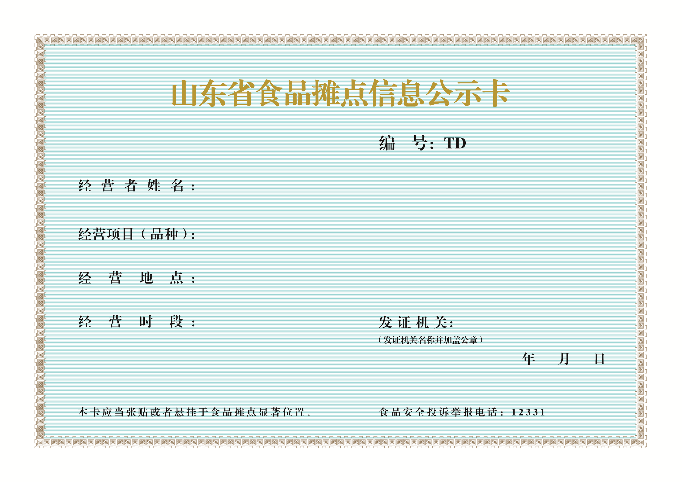
附件4 食品摊点信息公示卡打印模板

附件5

食品摊点信息公示卡打印方法

1.设备与模板。普通打印机，装入空白信息公示卡。食品摊点信息公示卡打印模板（word文档）已设定格式，无需调整页面设置等。默认纸张方向横向，页边距为0。
2.输入信息。打开模板文档，可根据食品摊点备案信息直接填写相应内容。个别情况下，所填文字较多、超出两行的，可调整该项所填文字行距或者字号。
3.打印。信息填写完毕，鼠标点击绿色空白处，出现十字光标，点击“delete”健删除底图，页面只显示所填文字时，点击打印。有的word版本会出现提示框“第1节的页边距设于可打印区域之外，是否继续？”，点击“是”，直接打印。
4.保存文档。如需保存所打印文档，点“后退”，恢复底图，显示信息公示卡完整页面时，点击“保存”。
5.食品摊点信息公示卡为印刷成品，印刷要求：200g哑粉纸，四色印刷；成品尺寸：297210mm，同A4纸尺寸。制卡样式（JPG文件）见《通知》附件4。

